В этот день, 23 августа 1943 года, ровно 75 лет назад советские войска разгромили немецко-фашистских захватчиков, завершив последний этап битвы на Курской дуге. Курская битва стала ключевым сражением в Великой Отечественной войне. В память о героической победе советских солдат
и в память погибших, этот день был установлен Днем воинской славы.
В ознаменование этой даты представители поискового отряда Федерального казначейства «Казначей» и молодежного совета центрального аппарата Федерального казначейства совместно с представителем Российского военно-исторического общества возложили цветы к вечному огню на Поклонной горе.
Также в Курске 23 августа на Мемориальном комплексе
«Курская дуга» прошел военный парад и торжественная церемония возложения венков и цветов. Командир поискового отряда «Казначей» Управления Федерального казначейства по Курской области Валентина Епифанова вместе с представителями УФК по Курской области почтили память героев и возложили цветы.

Фото 1
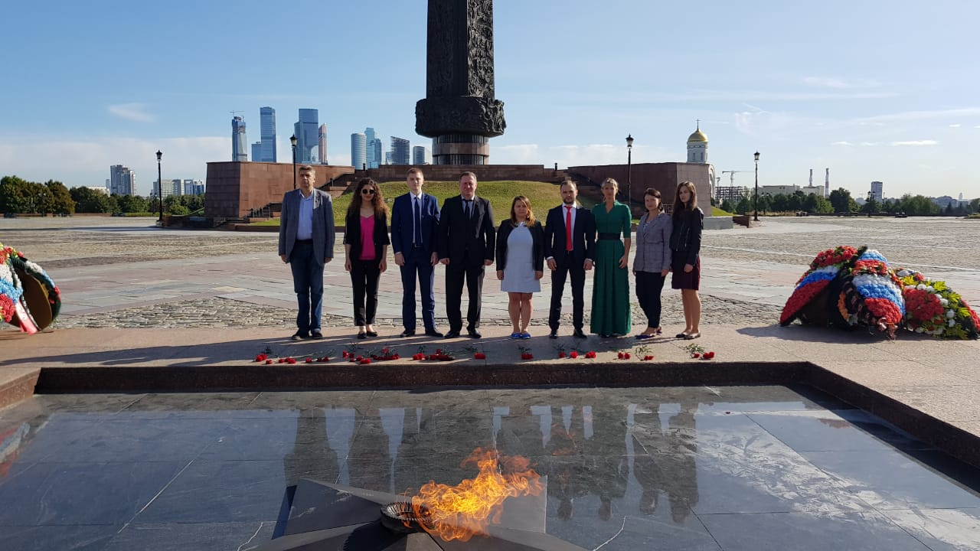

Фото 2
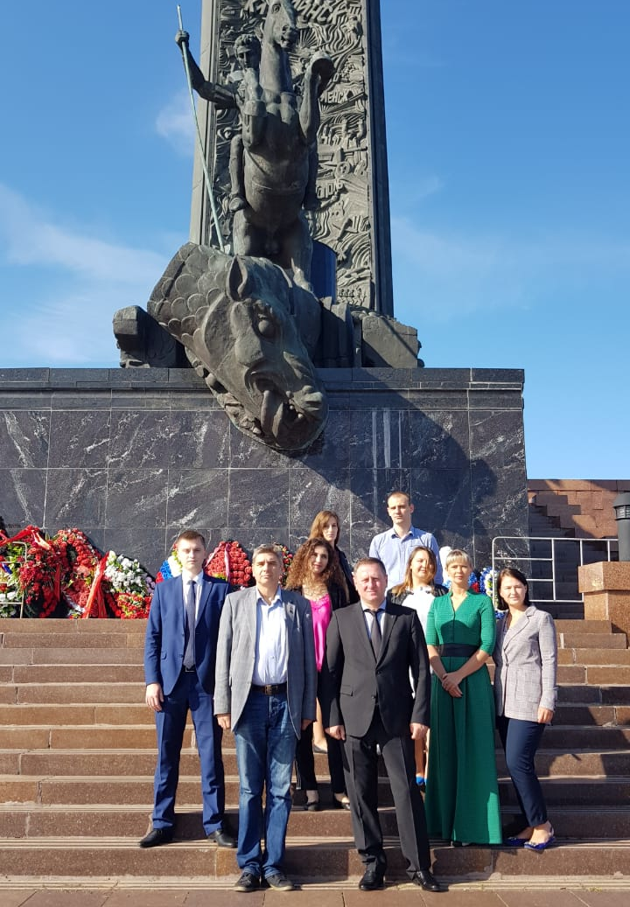

Фото 3
